中国涂料工业协会文件

--------------------------------------------------------------------------

关于举办环境保护税培训班的通知（第二轮）
各会员单位：
自2018年1月1日起，《中华人民共和国环境保护税法》开始实施。环境保护税已于4月1日迎来首个征税期，涂料颜料行业正在经受自涂料消费税政策以来的又一轮考验。
为全面贯彻落实环境保护税法，有效防范环境风险，帮助会员单位更好的掌握相关征收政策、申报流程及计算方法，中国涂料工业协会将举办环保税法解读与事务操作相关内容的培训班。现就相关事宜通知如下：
一、会议时间与地点
报到日期：2018年4月18日。
培训时间：2018年4月19日全天，20日半天。
培训地点：北京京瑞温泉国际酒店（北京市朝阳区东三环南路17号）。
酒店电话：010-6409 3464。
二、培训内容
环保税： 2018年国家已取消排污收费，依照《中华人民共和国环境保护税法》收取税费（以下简称环保税）。为全面贯彻落实环境保护税法，将开展宣贯和培训工作。一方面让企业了解国家环保税的主要方式、方法和依据。另一方面听取涂料企业在缴纳环保税时所遇到的困难，并向国家有关部门进行反映。
此外，根据企业需求，在以环保税培训为主的基础上，增加以下两点培训内容。
排污许可证：排污许可改革进展与许可证专项执法行动要点。
环保管理：环境保护督察、工业源环境管理、工业污染源全面达标排放计划制定与实施等。

三、授课专家
以国家财政部相关材料为培训资料，邀请参与环保税制定工作的国家环保部规划院专家主讲。
四、培训对象
会员企业主管环境保护的相关领导及环保专干、相关财务人员。
五、收费办法
1、培训费：每人1800元（包括授课费、资料费、报名费等）。
2、住宿费自理，会议统一食宿安排，住宿费用自理(可统一安排)，合住250元／人•天，包房500元／间•天。
收费单位：中国涂料工业协会；
开户银行：工商银行六铺炕分理处；
开户账号：0200022309014431804；
单位地址：北京市丰台区成寿寺158号办公楼四层D06。
六、联系人
联系人：李力 13581567188 齐祥昭13691145077
电话：010-62253382
传真：010-62252824
E-mail：tlylb@163.com
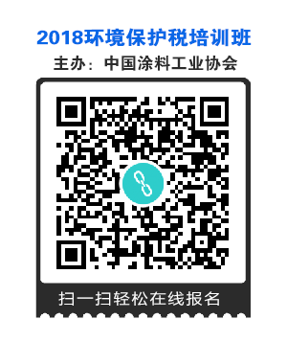

中国涂料工业协会
2018年4月3日

“环境保护税培训班”回执表

姓 名 | 性别 | 职务 | 传真 | 联系电话 | E-mail
工作单位 |  |  |  | 邮编
通讯地址
住宿日期 | 月 日 时 —— 月 日 时
备注 | 包间 | 是○ |  | 返程时间： 月 日 时
 |  | 否○

注：为了保证住宿安排，请参会代表务必于2018年4月16日之前将回执以电邮、传真等形式发致会议负责人。

